Ürün Kodu : | S-40X60
 | En | Boy |  | Yük
Dış Ölçüleri | 400 | 600 mm
İç Ölçüleri
Fiyatı :

Özellikleri |  | Aksesuarları  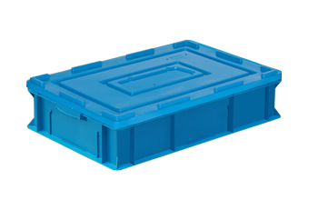
  S-40X60
  S-SERİSİ KASA KAPAĞI
  Kullanıldığı Kasalar
  S-4615 , S-4617 , S-4622 , S-4628 , S-4632 , S-4642 , S-4650
  Renk: | Gri , Mavi , Kırmızı

